**暨南大学本科实验报告专用纸**

课程名称 Linux编程 成绩评定

实验项目名称 Linux进程管理 指导教师 李军

学生姓名 罗杨 学号 2021101353

学院 智能科学与工程 系 专业 人工智能

实验时间 2024 年 4 月 22 日 上 午～ 4 月 22 日 下 午

1. 实验内容
   * + 1. 编写一个程序，main函数里开启一个子进程。在main函数里输出“world.”,子进程睡眠一秒后输出“hello,”

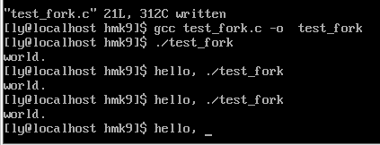

可以看见输出的顺序是world hello，原因是在大多数操作系统中，进程的执行是并发的，这意味着两个进程的执行顺序是由操作系统的调度器决定的，而不是由程序的编写顺序决定的。

* + - 1. 在父进程中使用wait函数后，等待子进程完成后，父进程再输出。观察屏幕输出。

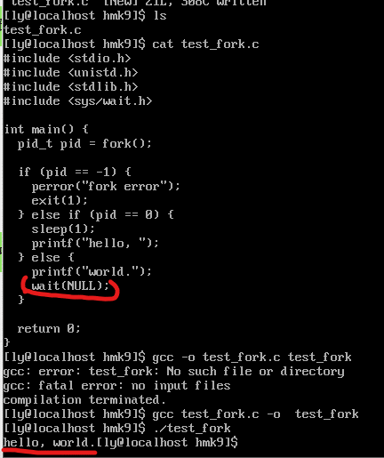

可以看到输出了正确的hello world

1. exec函数族
   * + 1. 设你编写的源程序名为exec.c,父子线程分别用execl, execvp来分别启动命令grep，在exec.c中分别查找“execl”, "execvp"所在的行。输出结果中间夹杂着命令提示符没关系。

